# Git常规

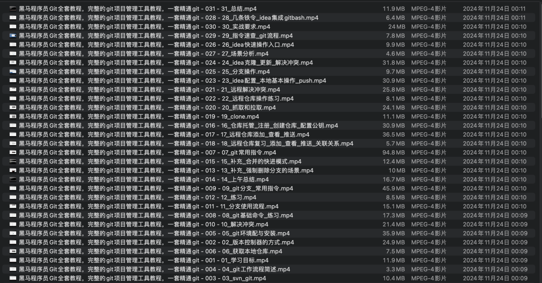

-------------------------08_git基础命令_练习---start-----------------------

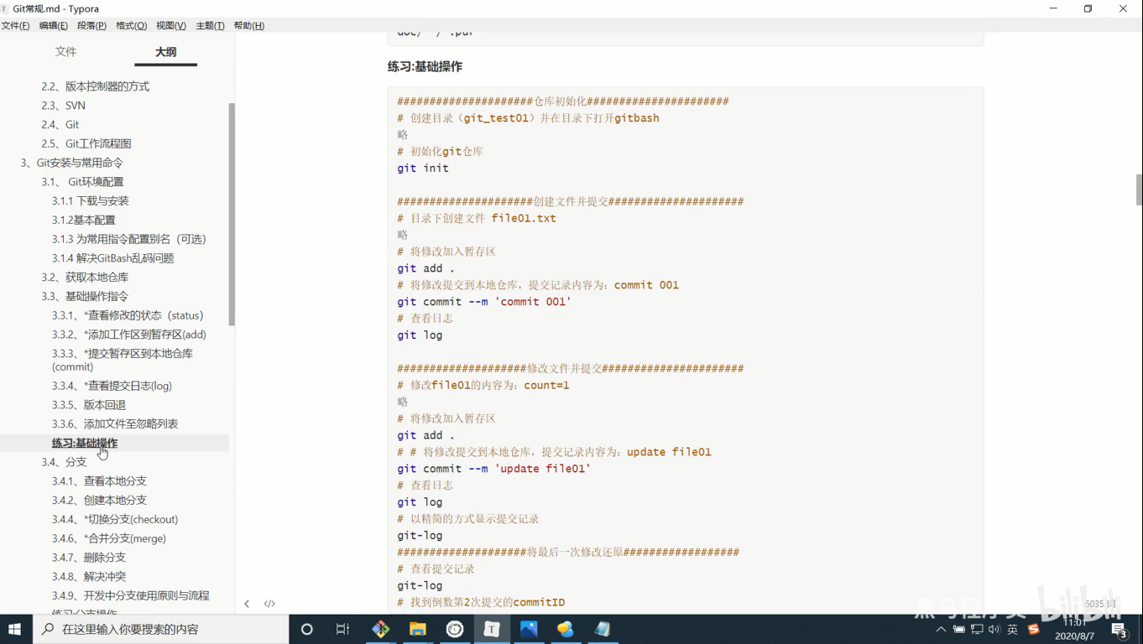

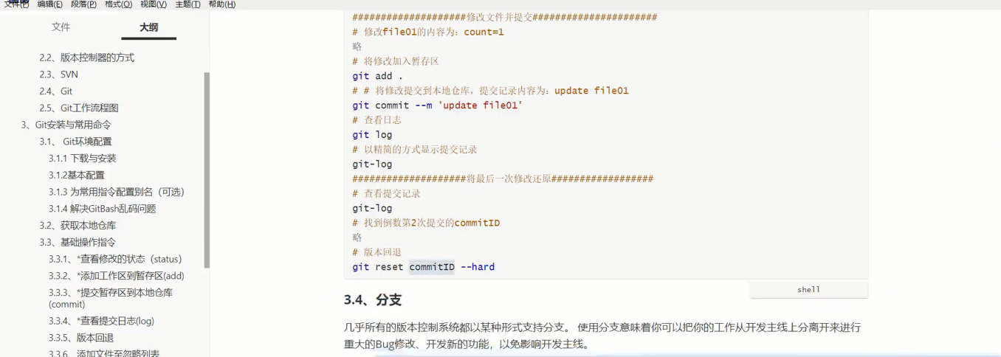

-------------------------08_git基础命令_练习---end-----------------------

------------------------- 09_git分支_常用指令---start-----------------------

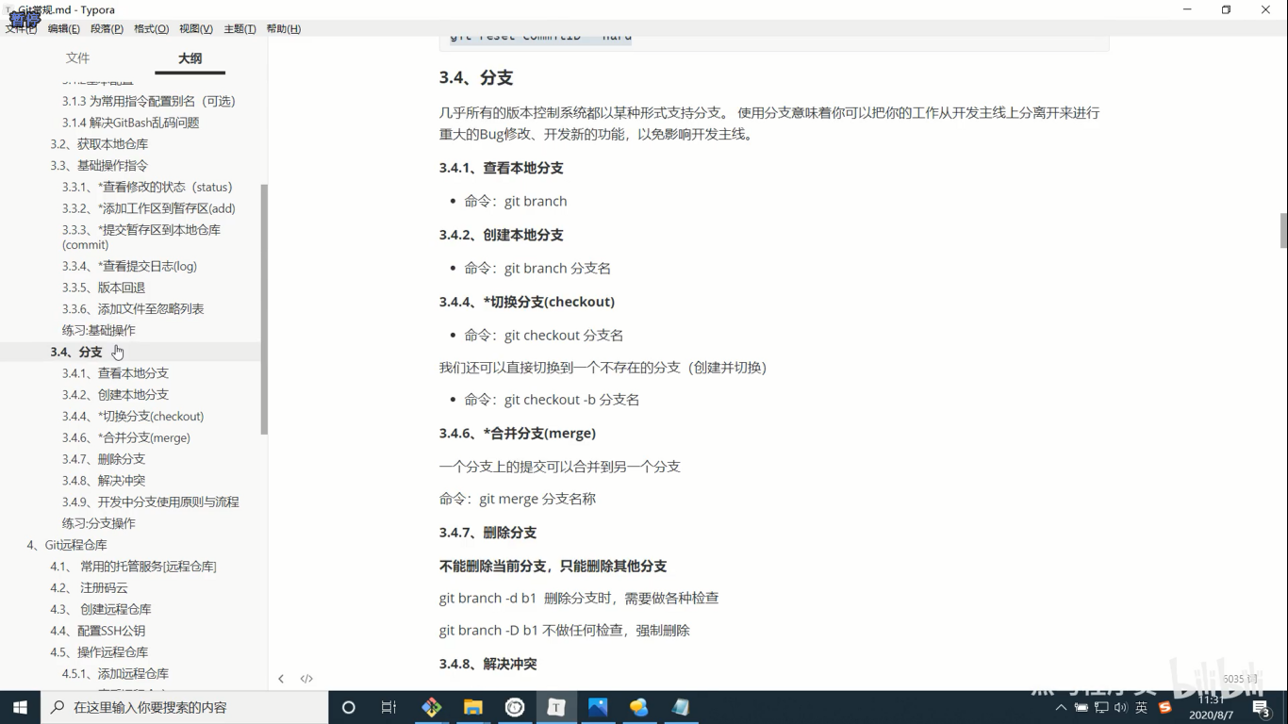

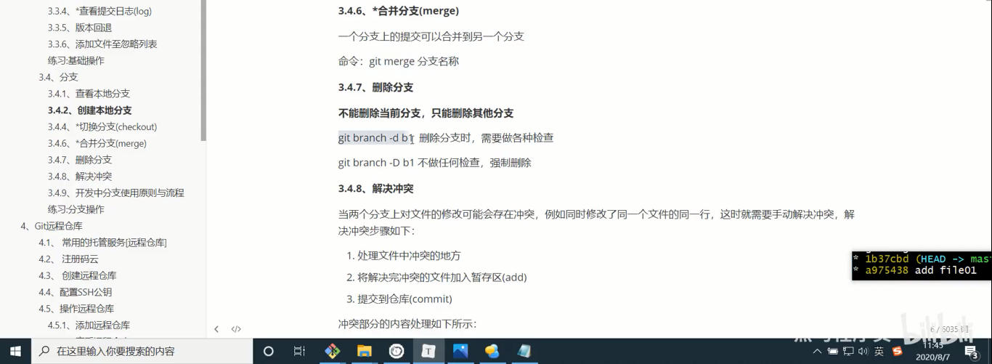

------------------------- 09_git分支_常用指令---end-----------------------

黑马程序员Git全套教程，完整的git项目管理工具教程，一套精通git - 010 - 10_解决冲突

-------------------------10_解决冲突---start-----------------------

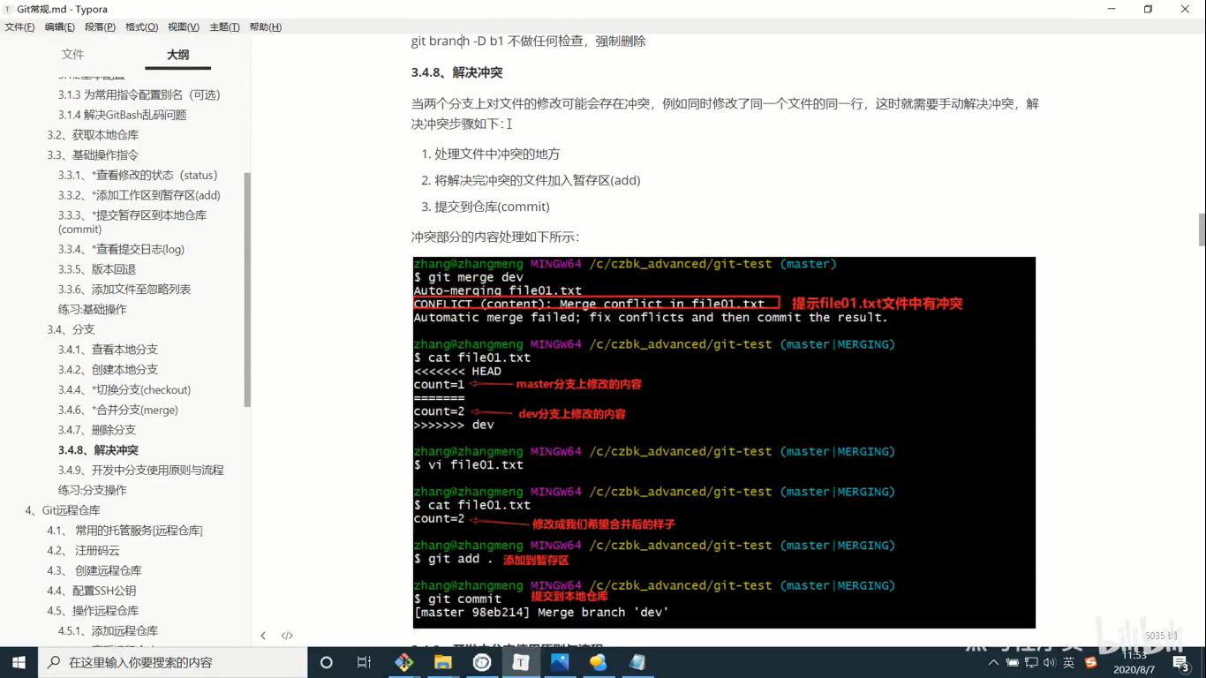

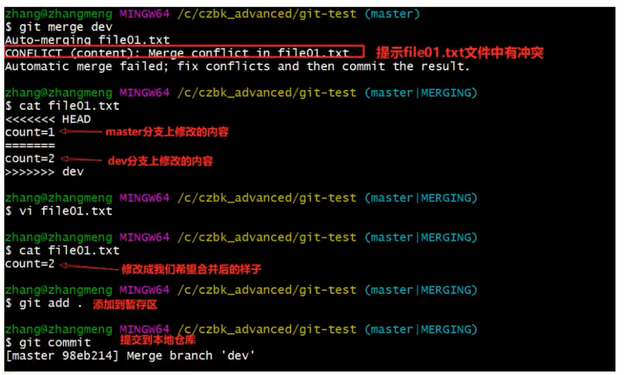

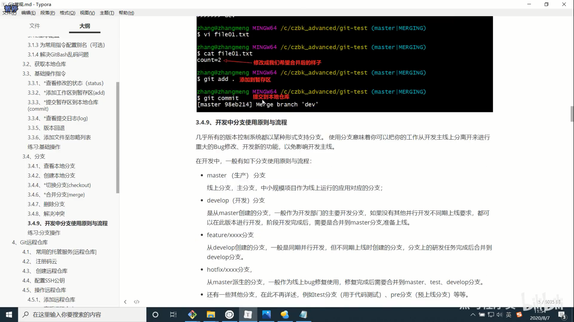

-------------------------10_解决冲突---end-----------------------

黑马程序员Git全套教程，完整的git项目管理工具教程，一套精通git - 011 - 11_分支使用流程

-------------------------11_分支使用流程---start-----------------------

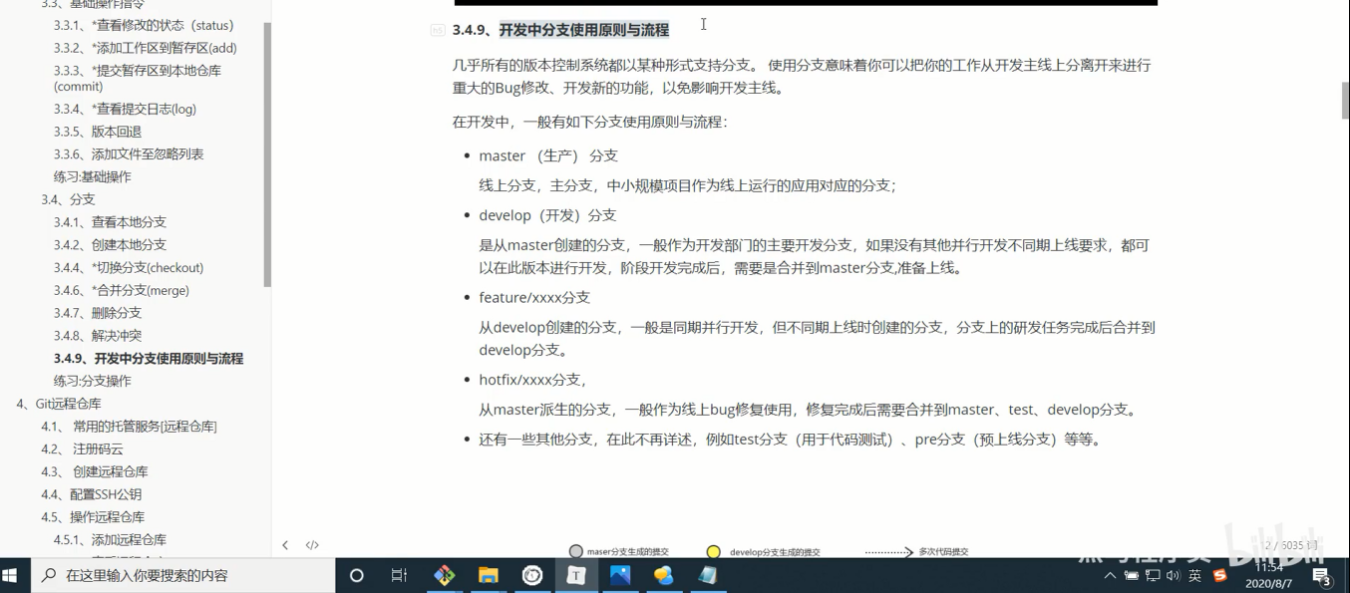

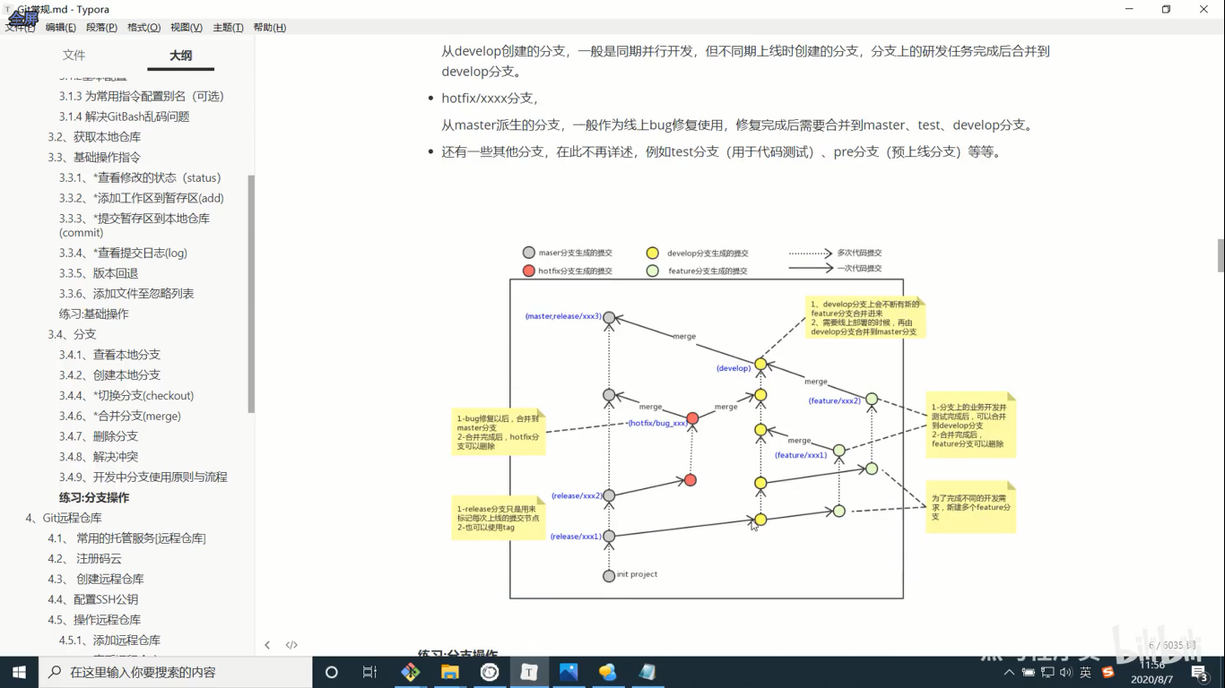

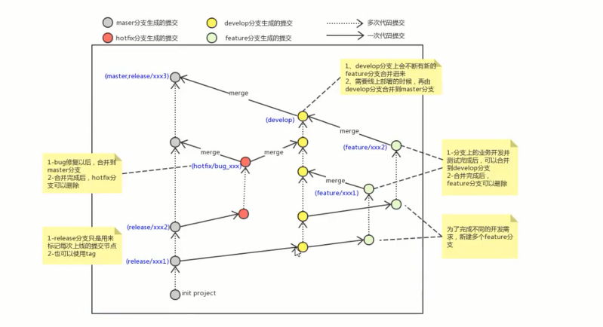

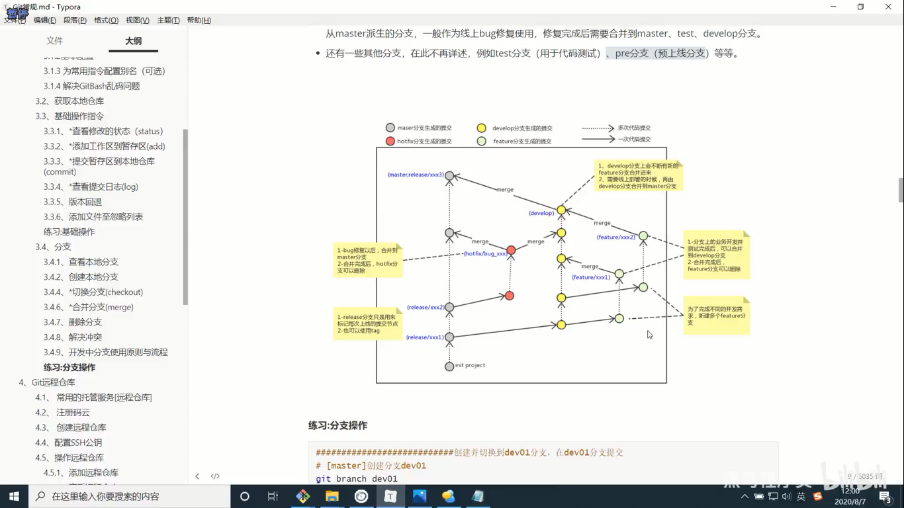

-------------------------11_分支使用流程---end-----------------------

黑马程序员Git全套教程，完整的git项目管理工具教程，一套精通git - 012 - 12_练习.mp4

-------------------------12_练习---start-----------------------

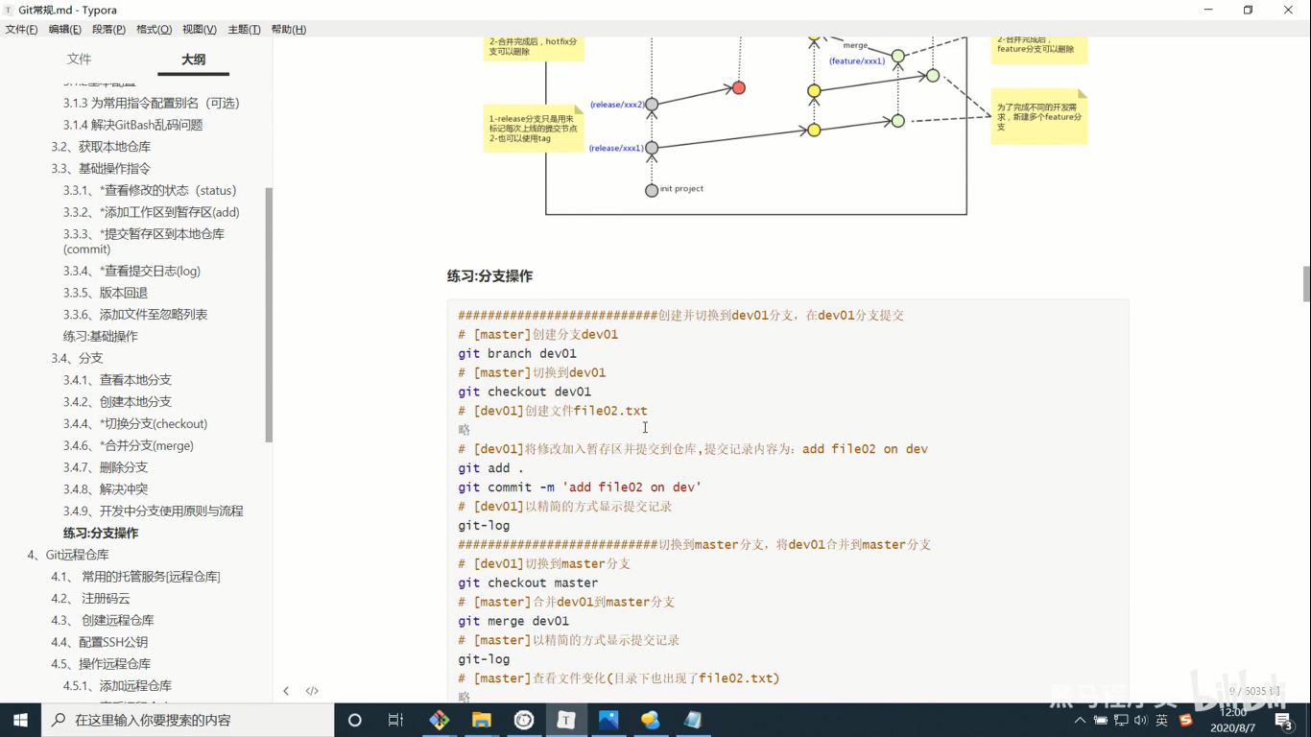

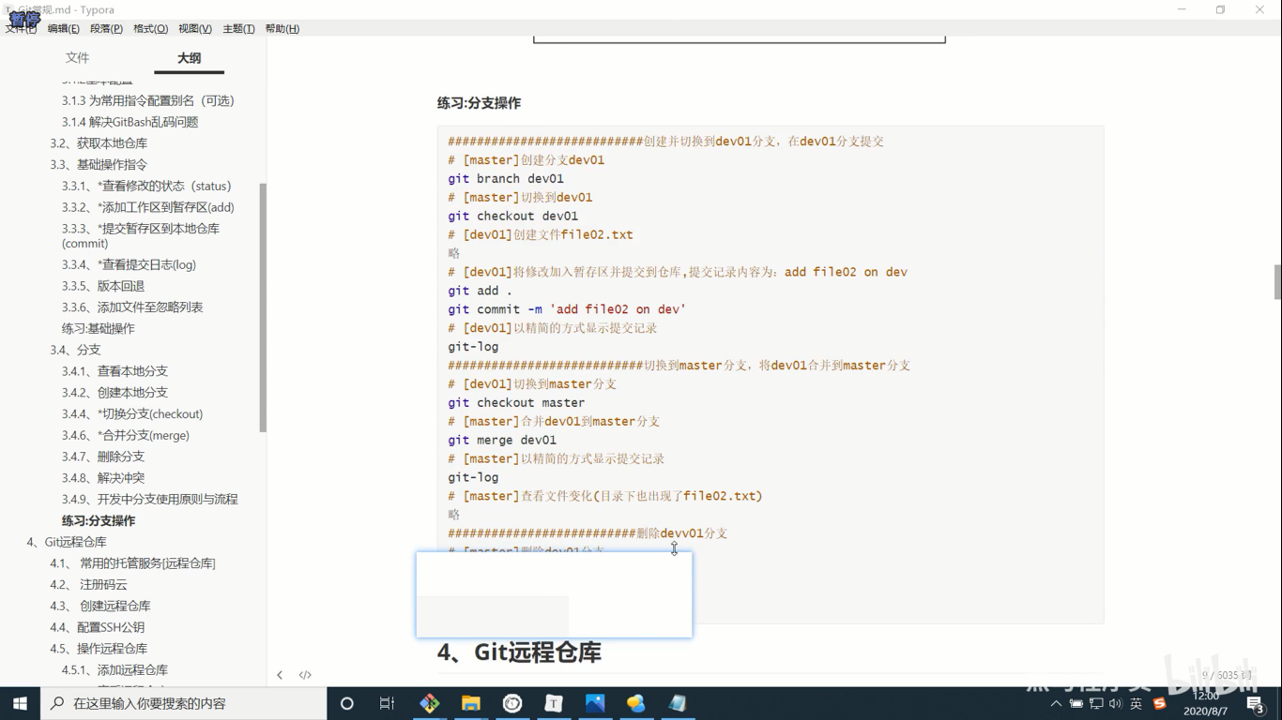

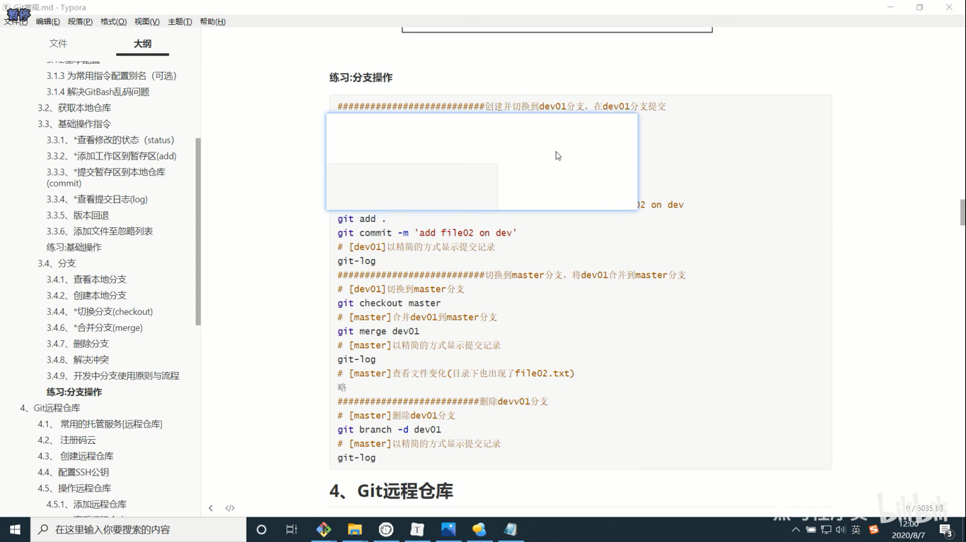

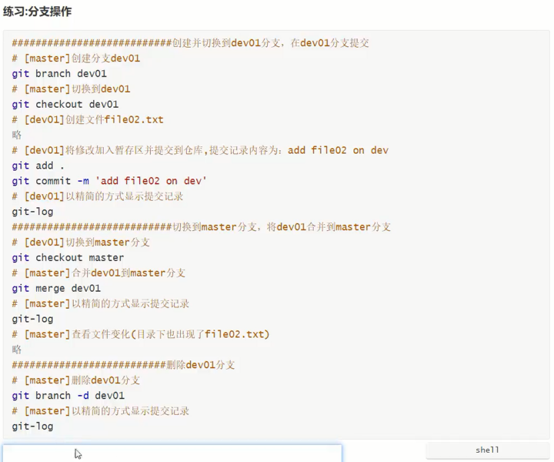

-------------------------12_练习---end-----------------------

黑马程序员Git全套教程，完整的git项目管理工具教程，一套精通git - 013 - 13_补充_强制删除分支的场景.mp4

-------------------------13_补充_强制删除分支的场景---start-----------------------

在上一个视频中有全部截图，可以不用截图的哈！！！

-------------------------13_补充_强制删除分支的场景---end-----------------------

黑马程序员Git全套教程，完整的git项目管理工具教程，一套精通git - 014 - 14_上午总结.mp4

-------------------------14_上午总结---start-----------------------

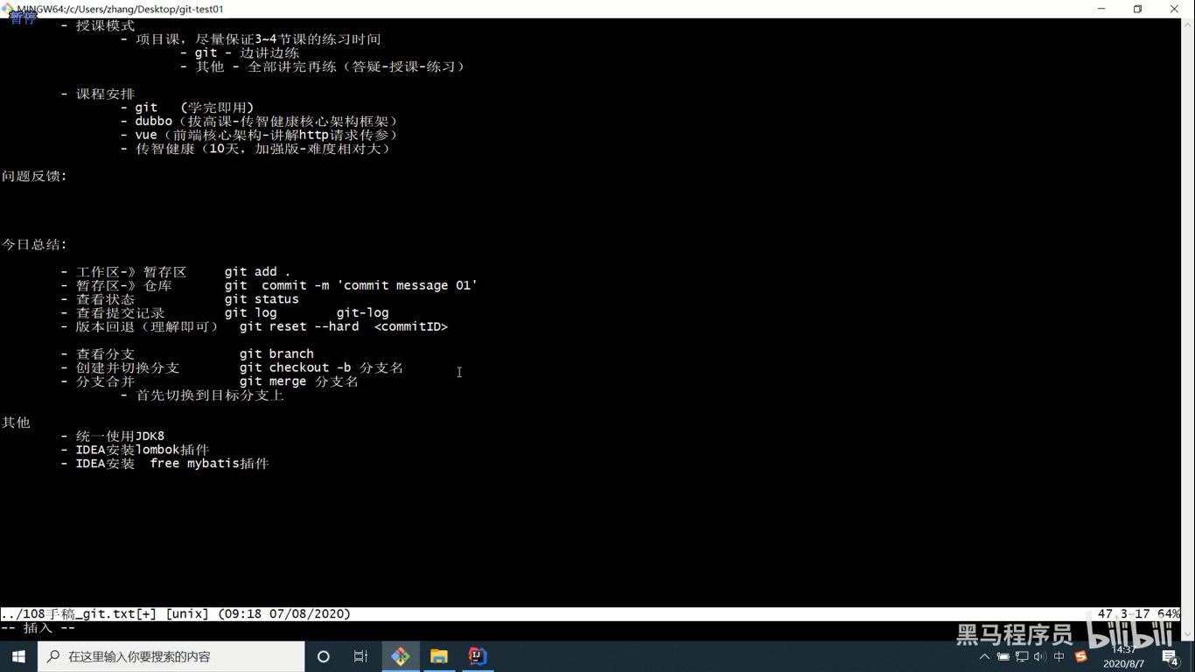

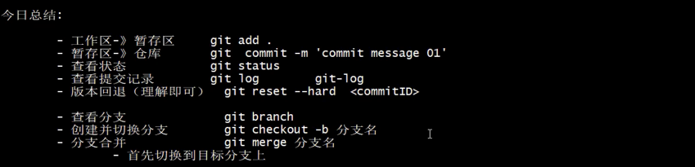

-------------------------14_上午总结---end-----------------------

黑马程序员Git全套教程，完整的git项目管理工具教程，一套精通git - 015 - 15_补充_合并的快进模式.mp4

-------------------------15_补充_合并的快进模式---start-----------------------

在上一个视频中有全部截图，可以不用截图的哈！！！

-------------------------15_补充_合并的快进模式---end-----------------------

黑马程序员Git全套教程，完整的git项目管理工具教程，一套精通git - 016 - 16_仓库托管_注册_创建仓库_配置公钥.mp4

-------------------------16_仓库托管_注册_创建仓库_配置公钥---start-----------------------

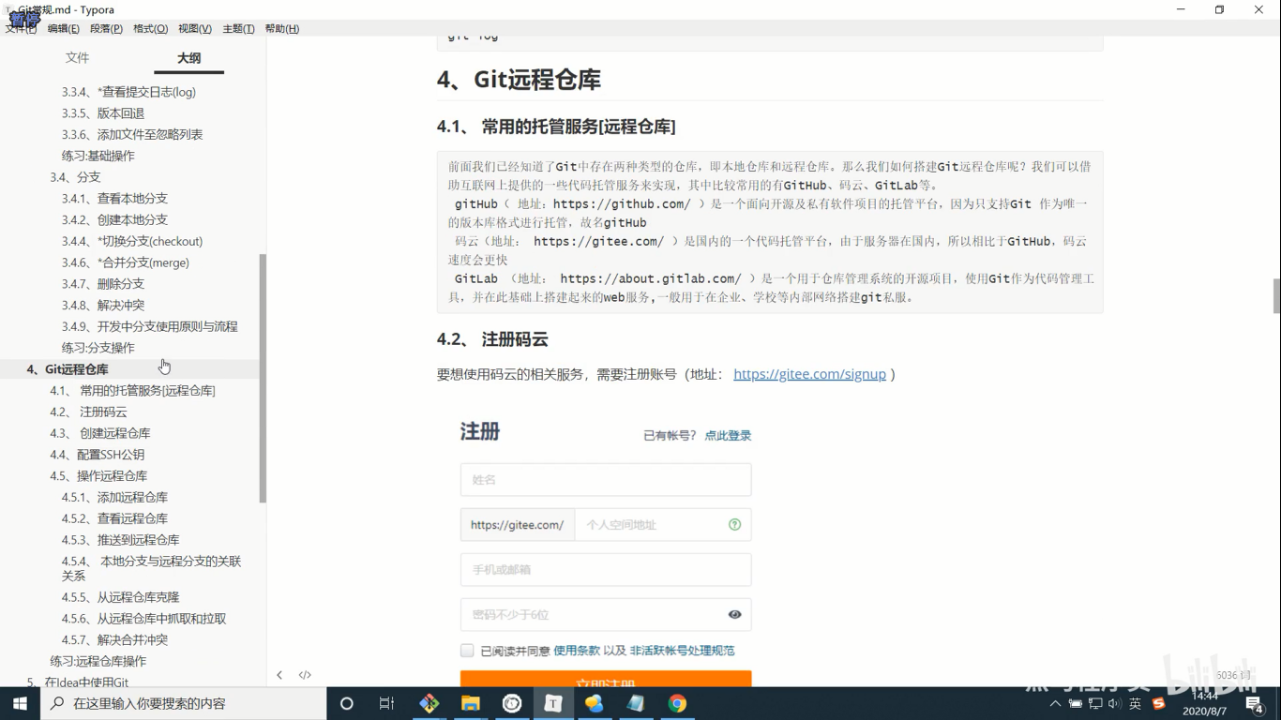

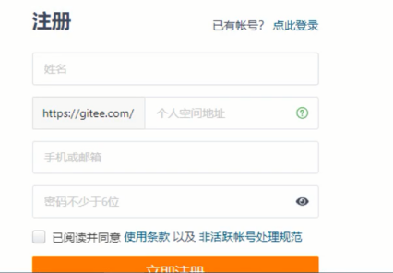

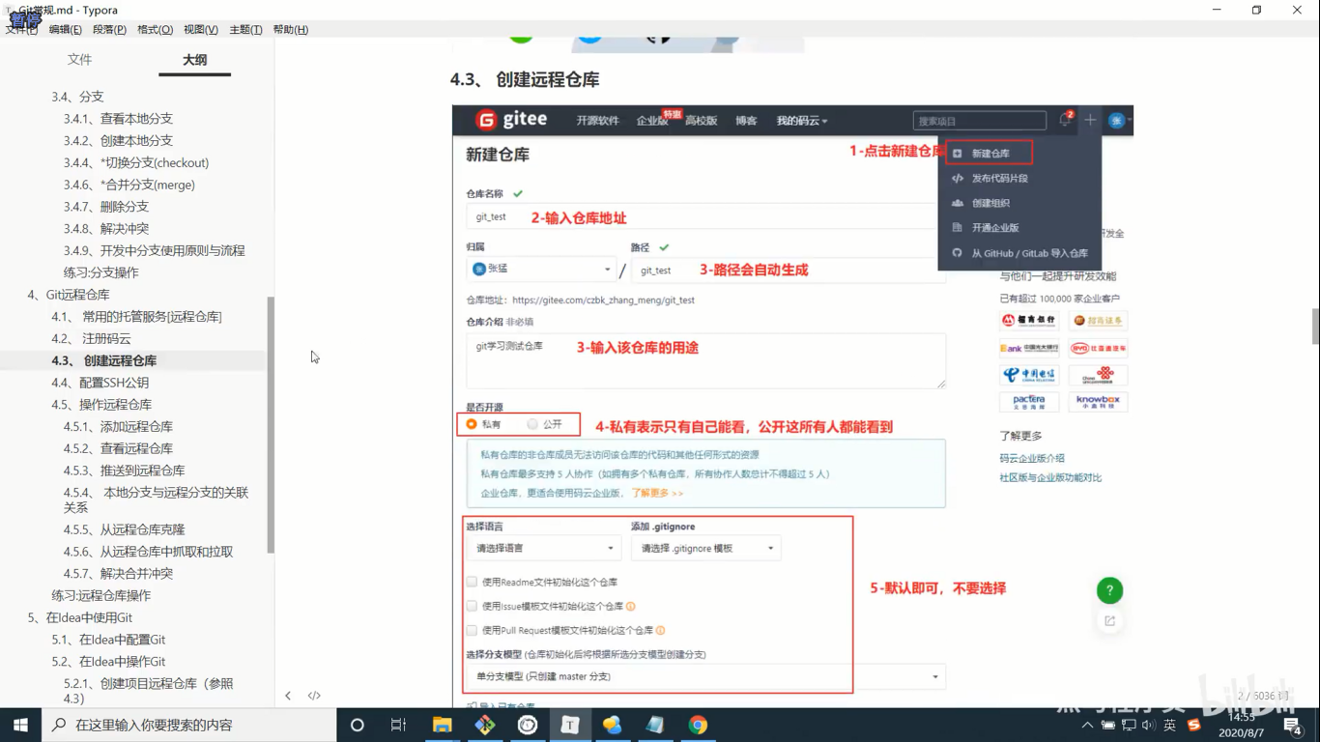

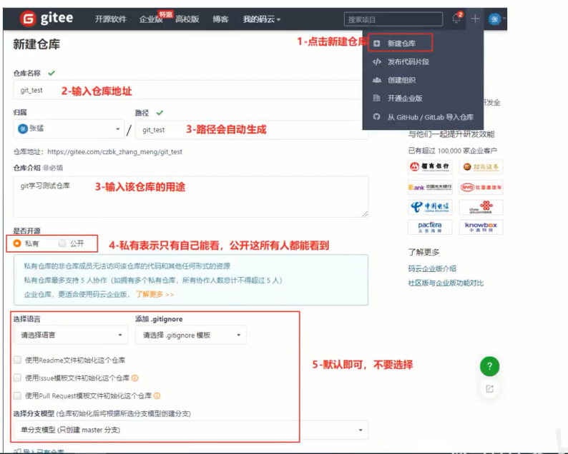

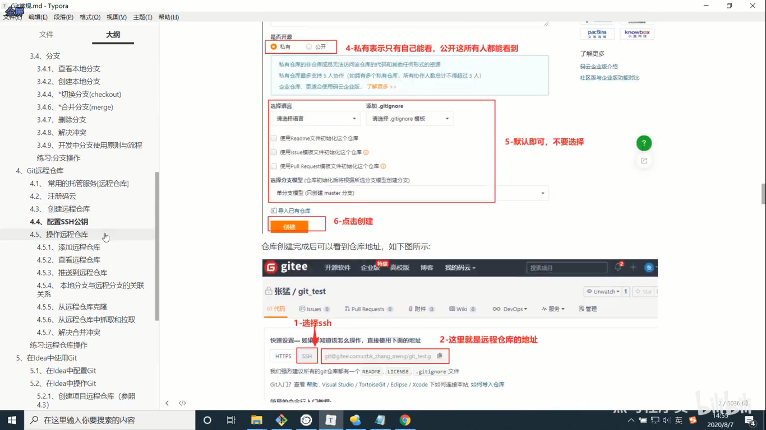

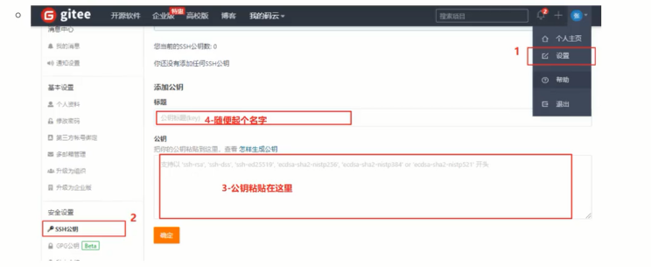

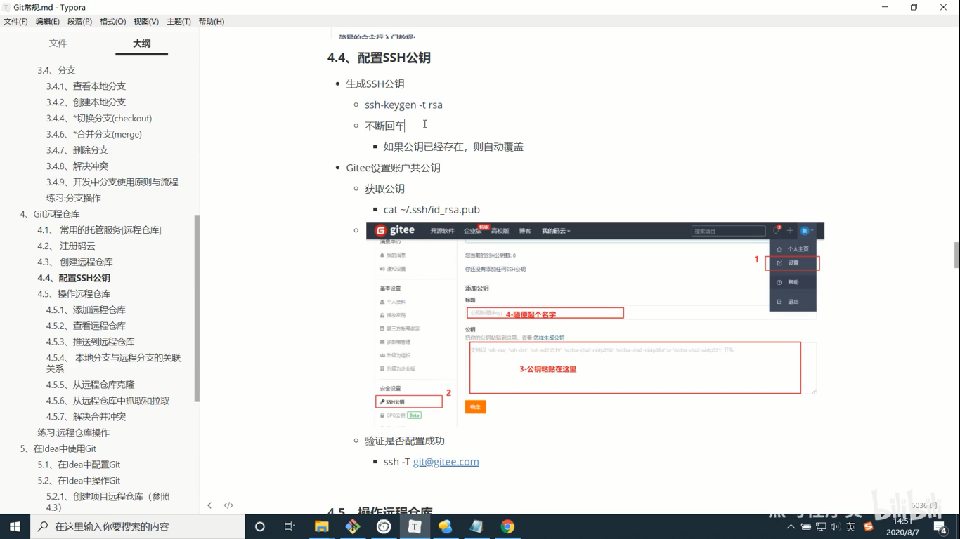

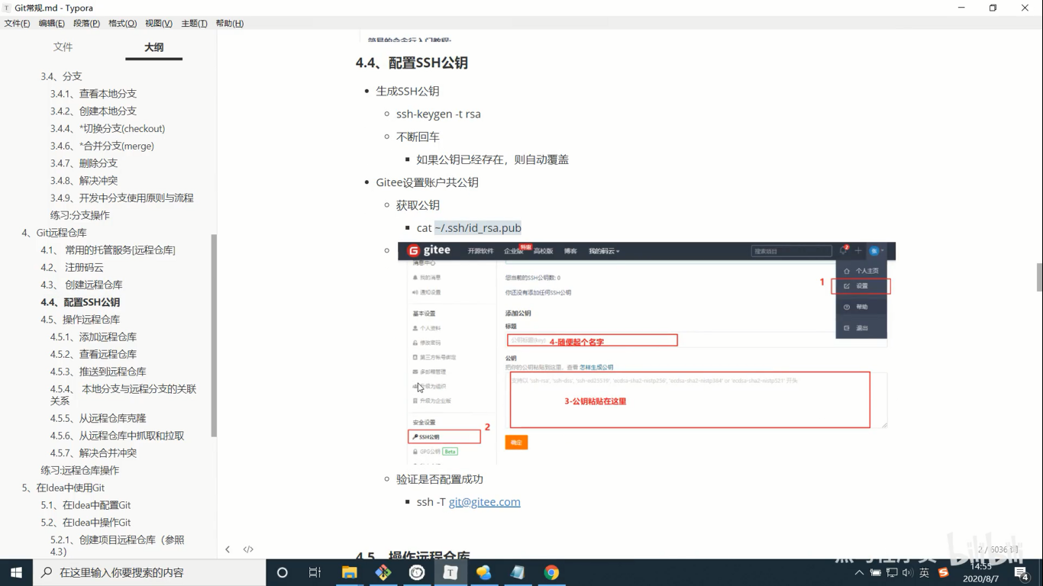

-------------------------16_仓库托管_注册_创建仓库_配置公钥---end-----------------------

黑马程序员Git全套教程，完整的git项目管理工具教程，一套精通git - 017 - 17_远程仓库添加_查看_推送.mp4

-------------------------17_远程仓库添加_查看_推送---start-----------------------

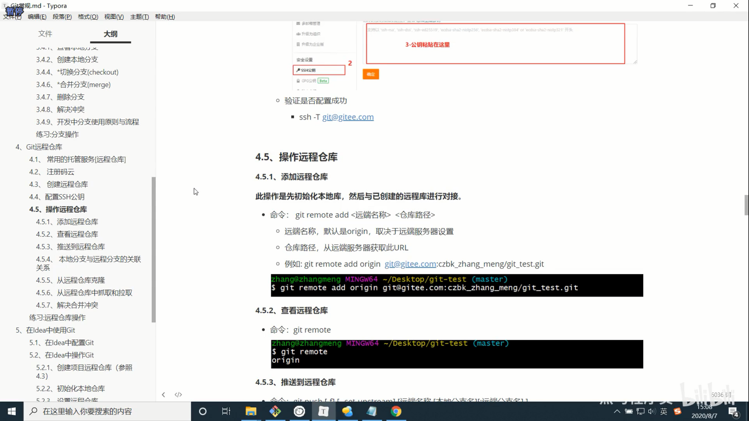







备注：这里的意思是把本地仓库(git-test01)推送到远程仓库,命令是 git remote add origin [git@gitee.com:czbk_zhang_meng/git_test.git](mailto:git@gitee.com:czbk_zhang_meng/git_test.git) 。依次解释：origin 是远程仓库的名字，一般情况下origin是固定的，大家都是这么取名字的。[git@gitee.com:czbk_zhang_meng/git_test.git](mailto:git@gitee.com:czbk_zhang_meng/git_test.git) 则是我们在浏览器中自己创建的远程仓库地址的哈。

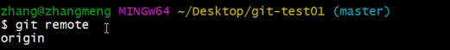

备注：命令是查看远程仓库

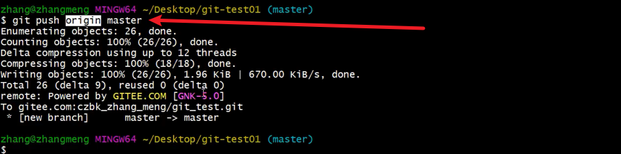

备注：命令（git push origin master）是把本地仓库分支master推送到远程仓库 origin master里面去。

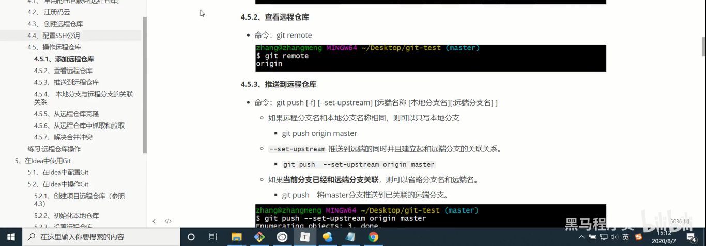

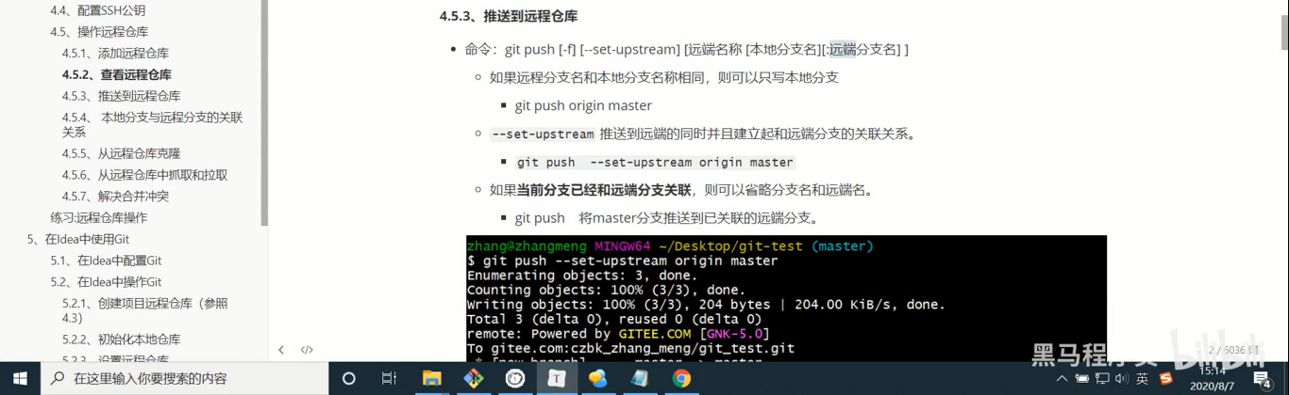

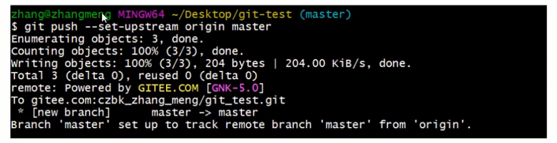

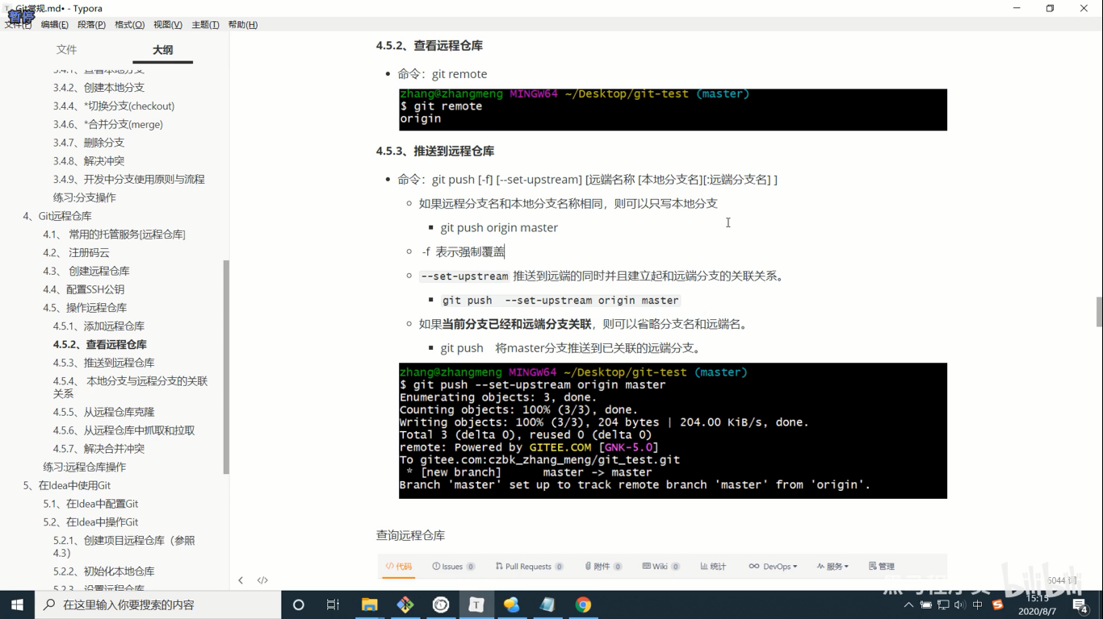

-------------------------17_远程仓库添加_查看_推送---end-----------------------

-------------------------？？？？？？？？---start-----------------------

-------------------------？？？？？？？？---end-----------------------

-------------------------？？？？？？？？---start-----------------------

-------------------------？？？？？？？？---end-----------------------

-------------------------？？？？？？？？---start-----------------------

-------------------------？？？？？？？？---end-----------------------

-------------------------？？？？？？？？---start-----------------------

-------------------------？？？？？？？？---end-----------------------

-------------------------？？？？？？？？---start-----------------------

-------------------------？？？？？？？？---end-----------------------

-------------------------？？？？？？？？---start-----------------------

-------------------------？？？？？？？？---end-----------------------

-------------------------？？？？？？？？---start-----------------------

-------------------------？？？？？？？？---end-----------------------

-------------------------？？？？？？？？---start-----------------------

-------------------------？？？？？？？？---end-----------------------